Сценарий театрального представления
для детей средней группы
по сказкам К. И. Чуковского
МБДОУ Детский сад 173, г. Иваново
Воспитатель: Кокова Елена Геннадьевна

Тема: театральная деятельность по сказкам К. И. Чуковского «Айболит на новый лад».
Интеграция образовательных областей: «Художественно-эстетическое развитие», «Речевое развитие», «Социально-коммуникативное развитие».
Цель: вызвать интерес к творчеству К. И. Чуковского посредством театральной деятельности.
Задачи:
Познавательное развитие: познакомить дошкольников с жизнью и творчеством К. И. Чуковского, выявить читательский интерес.
Художественно-эстетическое развитие: развивать умение эмоционально воспринимать музыкальное произведение и передавать эмоции через образно-ритмические движения.
Социально-коммуникативное развитие: развивать чувство партнёрства и взаимодействия, помочь преодолеть робость и застенчивость.
Речевое развитие: способствовать развитию чёткой, выразительной речи, умения менять темп речи и силу голоса.
Декорации и оборудование: средства ИКТ: магнитофон, аудиозапись «Веселый доктор» авт. Е. Зарицкая; 2 ширмы (лес, кабинет Айболита), деревья, стол и стул для доктора, корзина с фруктами и овощами, на столе телефон, лист бумаги, карандаш, муляжи моркови, на дереве «в лесу» телефон для медведя, костюмы для героев.
Предварительная работа: чтение сказок К. И. Чуковского «Айболит», «Мойдодыр», «Телефон» и др.

Ход
(Звучит музыка, выходит доктор Айболит.)

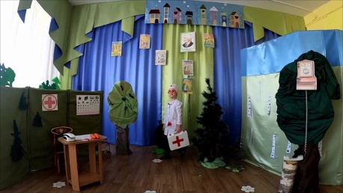
Айболит.
Я доктор известный,
Я - Айболит
Приходи ко мне лечиться
И корова, и волчица-
И жучок, и червячок, и медведица.
Всех излечу, исцелю-
Всем, всем помогу.
(Доктор садится за стол, начинает «писать». Выбегают зайчиха и зайчата.)
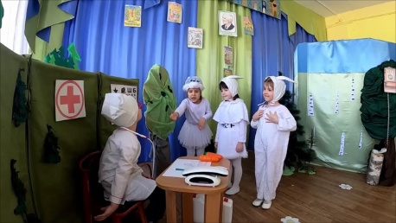
Зайчиха.
Здравствуй, доктор Айболит!
Посмотри ты моих зайчат.
У компьютера долго они сидели,
И глазки у них заболели.
(Айболит осматривает зайчат)
Айболит.
Что ж придётся капли им прописать,
Пить морковный сок,
Да побольше есть морковь.
И глаза станут зоркими вновь.
(Айболит даёт зайчатам по морковке)
Зайчиха.
Спасибо тебе доктор.
(Зайчиха и зайчата убегают.
Выбегает Пёс Барбос, держится за живот.)
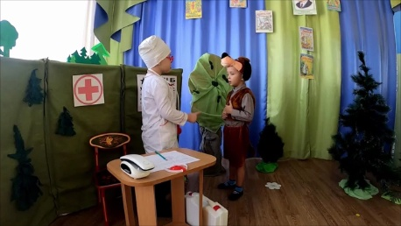
Пёс Барбос.
Добрый доктор помоги,
Меня скорее полечи.
Шоколадом я нынче объелся,
И живот у меня разболелся.

Айболит.
Чтоб к врачам не обращаться,
Надо правильно питаться.
Нужно не сладости употреблять,
А на фрукты и овощи налегать.
(Айболит даёт Барбосу корзину с овощами и фруктами. Пёс убегает.)

(Раздаётся телефонный звонок.)
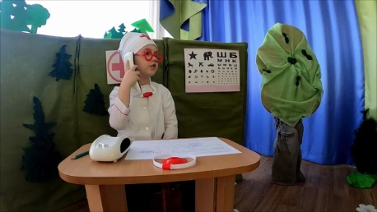
(Медведь стоит «в лесу» и звонит.)

Медведь (ревёт).
Беда, беда.
Приезжайте скорее сюда.
У нас поселился Ковид!
Теперь всё у нас заболит.
От Ковида нас спасите,
И что делать расскажите.
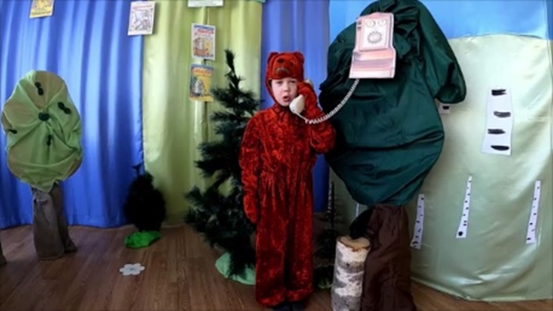

Айболит.
Бегу, бегу,
Чем смогу помогу.
Вас всех от Ковида привью
И Мойдодыра на помощь позову.
(Айболит берёт медицинский чемоданчик и убегает.
Выходит Мойдодыр.)
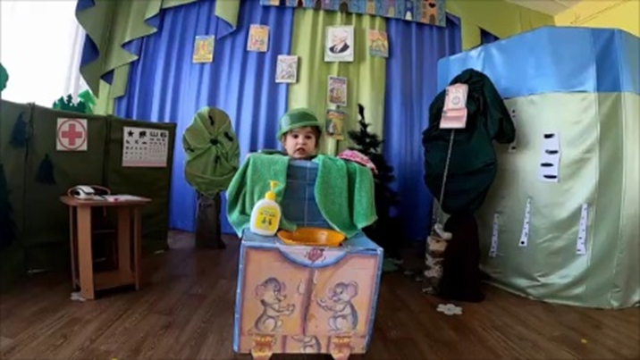
Мойдодыр.
Я знаменитый Мойдодыр,
Умывальников Начальник
И мочалок Командир.
Я Ковида поборю,
В мыло с головою окуну.
Вы же звери не дрожите,
На зарядку выходите,
А потом под душ скорее,
С мылом вымойтесь быстрее.
И тогда убежит Ковид!
И никого не победит Ковид!

(Выходят все герои и исполняют танец под музыку «Веселый доктор» авт. Е. Зарицкая.)
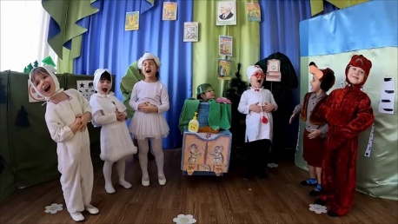
Все герои вместе:
Теперь мы будем прививаться
И спортом заниматься.
Слава, слава Айболиту!
Слава добрым докторам!

Используемая литература.
К. Чуковский «Сказки», Москва, «РОСМЭН», 2001

